**2025年北京联合大学第十五届数学建模竞赛题目**

（请先阅读“数学建模竞赛论文格式规范”）

**B题** 城市道路停车区效率优化分析

某城市计划优化路边停车管理，现有两种停车方案：

1. 划分车位式：每个车位固定长度6米，车辆必须按位停放；

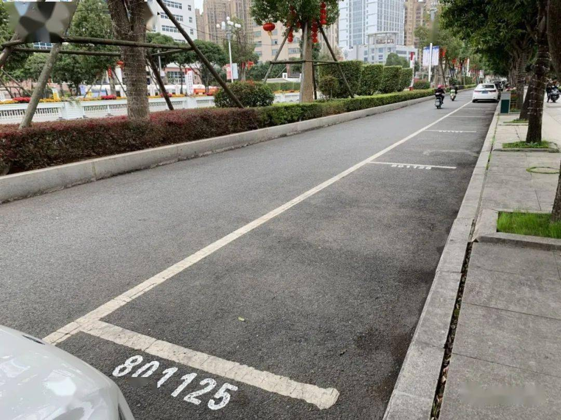2. 自由停车区：无固定车位，车辆可灵活停放，但需预留驶离间隙。

已知车辆长度存在差异（如小型车4米，中型车5米，SUV 5.5米等），且司机在自由停车区需留出最小间隙以保证安全驶离。

请通过数学建模分析两种方案的效率差异。

**问题1：车辆长度分布建模**。假设该城市车辆长度服从正态分布（均值4.8米，标准差0.6米），绘制其概率密度函数图，并计算车辆长度在4~5.5米的占比。

**问题2：自由停车区间隙分析。**若司机在自由停车区随机停放，且相邻车辆间至少保留其自身长度15%的间隙，试推导单位长度内可停放车辆数的期望表达式。

**问题3：划分车位式容量计算**。计算固定车位长度为6米时，单位长度内平均可停放车辆数。

**问题4：效率比较与优化**。结合上述结果，建立数学模型比较两种方案的平均容量，并回答：

(1) 当自由停车区允许的最小间隙从15%调整为10%时，容量如何变化？

(2) 若划分车位长度缩短至5.5米，是否可能比自由停车区更高效？

**问题5：动态模拟拓展**。假设车辆随机到达并停放，建立蒙特卡洛模拟模型，验证理论计算结果。